«А мы Масленку встречаем, а мы зиму провожаем…»

Праздник этот знаем мы –
Время проводов зимы.
Люди в эти дни должны
Веселиться, печь блины.

Наверное, каждый догадался, что речь пойдет о самом шумном, самом любимом, самом народном и веселом празднике весны - Масленице!
Такой русский народный праздник как «Масленица» ежегодно проводится в нашем детском саду и стал уже традиционным и любимым для детей.
На Руси считалось, что человек, весело проведший масленичную неделю, будет удачлив в течение всего года! Поэтому издавна проводы зимы отмечались весело, с широким размахом, сопровождаясь обильными угощениями.
Масленица - это озорное и веселое прощание с зимой и встреча весны, несущей оживление природе и солнечное тепло.
Все дети очень ждали этот праздник, готовились к нему. Учили стихи, частушки и песни. И провели его по-особенному весело!
В гости к детям приходила раскрасавица Весна, снежная Зимушка - Зима. Весь праздник ребят развлекали развеселые скоморохи: Яшка и Милашка.
Как положено на празднике, дети: водили хоровод вокруг Масленицы, пели русскую народные песни «Ой, бежит ручьем вода…», «Блины», частушки.
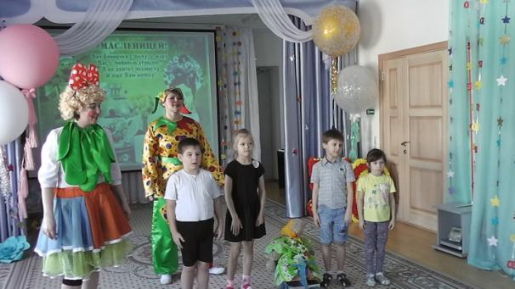
Играли в подвижные игры: «Снеговик», «Липучки», «Катание на лошадках», «Веселая метла», «Помирились»
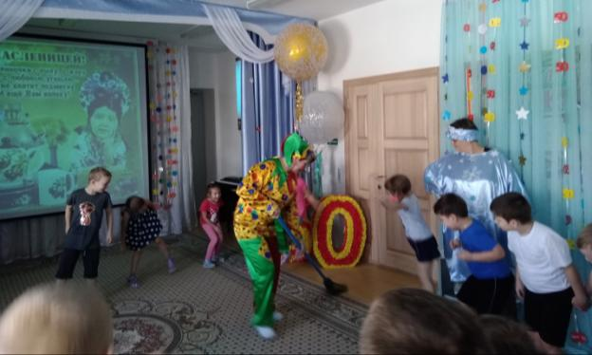

Задорные и зажигательные танцы с Яшкой и Милашкой, веселые конкурсы не давали скучать никому!
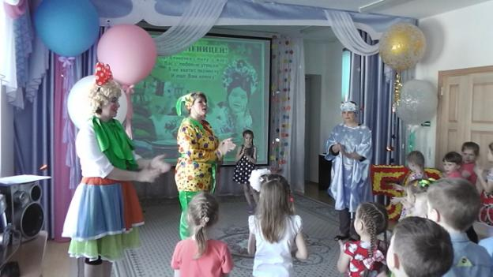
И не секрет, что Символом весны и солнца – является блин! Вот и мы проводили нашу Масленицу горячими золотистыми блинами, которые испекли для нас наши родители!

Уж ты Масленица годовая
Гостья наша дорогая,
Накормила нас блинами,
Угощала всех подряд,
Всех мальчишек и девчат!
Праздник удался на славу. Все были рады и довольны.

Сомова Татьяна Юрьевна, музыкальный руководитель

